第11章 高分子溶液热力学性质

1 293K时于0.1L的容量瓶中配制天然胶的苯溶液，已知天然胶重10⁻³kg，密度为991kg·m⁻³，分子量为2×10⁵。假定混合时无体积效应。试计算：（1）溶液的浓度c(kg·L⁻¹)；（2）溶质的摩尔数（n₂）和摩尔分数（x₂）；（3）溶质和溶剂的体积分数（Φ₁,Φ₂）为多少？
解：（1）浓度
（2）溶质摩尔数
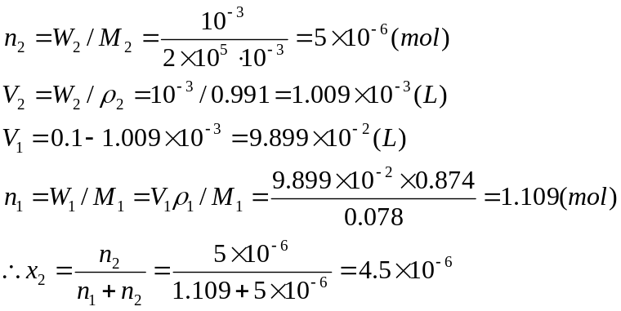
（3）体积分数
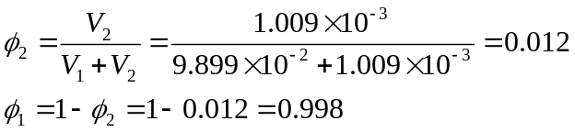

2 计算聚乙烯酸乙烯酯的溶度参数。已知摩尔原子吸引常数为：
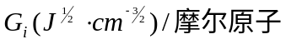 C H O(酯)
（298K） 0 139.7 255
聚合物密度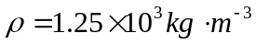，溶度参数的实验值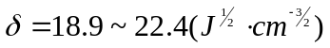。
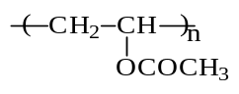
解： PVA_{C} 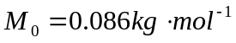

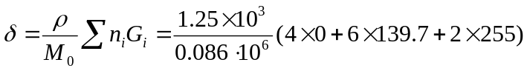
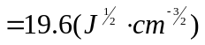

3 上题中若已知基团吸引常数分别为：
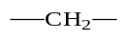 271， 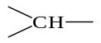 57， 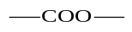 310， 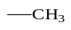 436，
求聚乙烯酸乙烯酯的溶度参数，并与上题的结果相比较。
解：基团 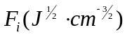 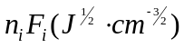
271 271
57 57
632 632
436 436
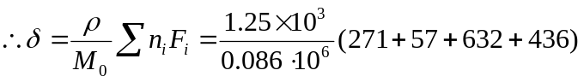
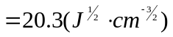

4 用磷酸三苯酯（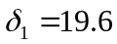）做PVC（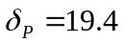）的增塑剂，为了加强它们的相容性，尚须加入一种稀释剂（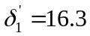，分子量为350）。试问这种稀释剂加入的最适量为多少？
解：设加入稀释剂的体积分数为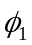，重量为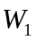，由溶剂混合法则：
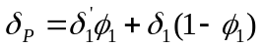
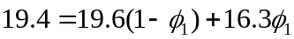
解出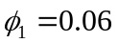，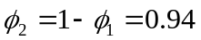，若取磷酸三苯酯100份，其分子量=326，
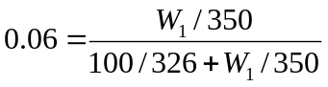 （应该用密度代替分子量）
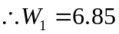（份）

5 由高分子的混合自由能（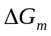），导出其中溶剂的化学位变化（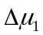），并说明在什么条件下高分子溶液中溶剂的化学位变化，等于理想溶液中溶剂的化学位变化。
解：由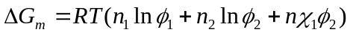
则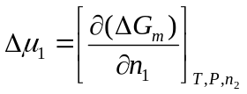
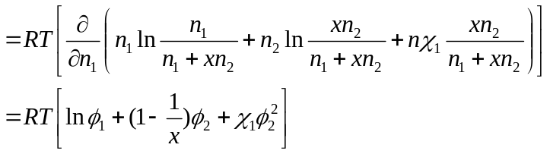
当溶液浓度很稀时，
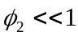，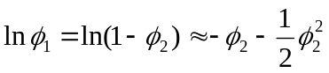
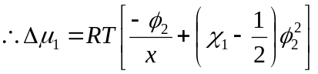
当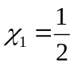，且高分子与溶剂分子体积相等时，
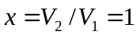，则有：
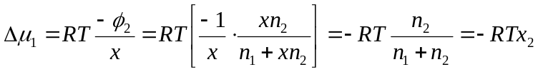
而理想溶液 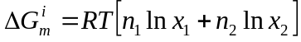
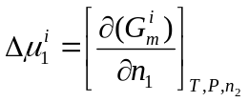
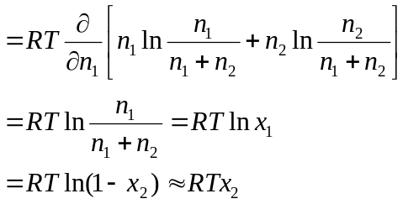
则此时 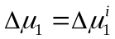

6 Huggins参数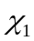的物理意义如何？在一定温度下值与溶剂性质（良溶剂、不良溶剂、非溶剂）的关系如何？在一定溶剂中值与混合热及温度的关系如何？
解：由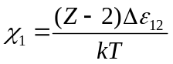及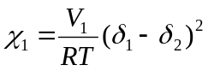
在一定温度下，
当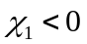即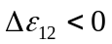，良溶剂体系；
当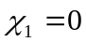即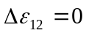，理想溶液体系；
当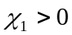即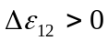，视数值的大小，
其中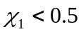可溶解，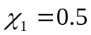为溶剂，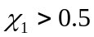难溶解。
由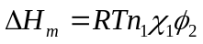
当，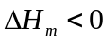，则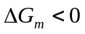可溶解；
当，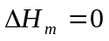，则无热溶液；
当，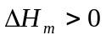，则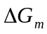视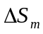与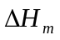的数值而定。

7 用平衡溶胀法测定如下的实验数据：橡胶试样重为W_{p}=2.034×10⁻³kg，在298K恒温水浴中，和苯达到溶胀平衡后称重W_{p}+W_{s}=10.023×10⁻³kg，从手册查到298K苯的密度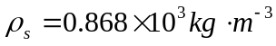，摩尔体积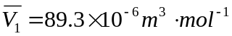，天然橡胶密度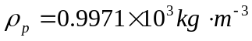，天然橡胶与苯的相互作用参数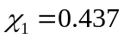，由以上数据求交联分子量（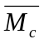）。
解：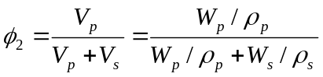
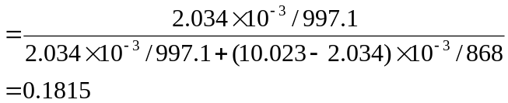
在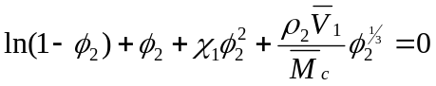
式中由于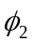很小，可略去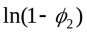展开式中的高次项，
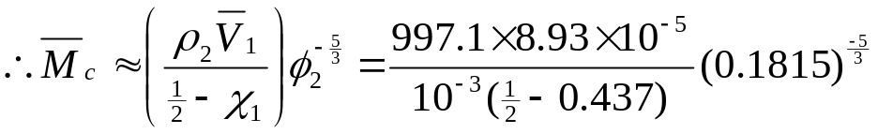
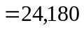
8 已知渗透压方程为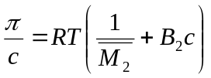，在25℃的溶剂中，测得浓度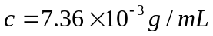的聚氯乙烯溶液的渗透压为0.248g/cm²，求此溶液的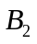、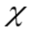和聚氯乙烯相对分子量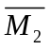。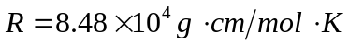
解：θ状态下，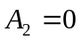 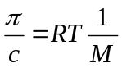
已知 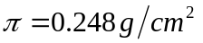， 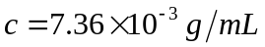，
， 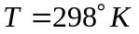
∴ 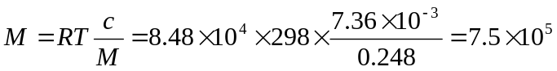
结果是数均相对分子质量。

